西南交通大学2019－2020学年第(2)学期期中考试
班 级 学 号 姓 名
密封装订线 密封装订线 密封装订线
课程代码 2171032 课程名称 工程测量 考试时间 90 分钟
题号 | 一 | 二 | 三 | 四 | 五 | 六 | 七 | 八 | 九 | 十 | 总成绩
得分

阅卷教师签字：

- 填空（30分）
- 绘制地形图的工作一般称之 测定（测量、测绘） ，反之称谓 测设（放样） 。
- 由静止海水面所包围并延伸进大陆后所形成的曲面称为 大地水准面 ，而由该面所包围的形体称为 大地体 。
- 确定一点平面位置的三项基本要素为： 水平距离 、 水平角 和 高程 。
- 高程测量的主要方法有 水准测量 和 三角高程测量 。
- 在工程测量的数据处理与野外作业中与法线对应的是 参考椭球 面,与铅垂线对应的是__大地水准__面。
- 水准零点的高程是 0m ，水准原点的高程是 72.260m 。
- 水准管上一格(2mm)所对应的圆心角称为 水准管分划值 。
- 在水平角测量中，盘左读数与盘右读数相差约 180 度；在竖直角测量当中，盘左读数与盘右读数之和约为 360 度。
- 直线定线中的三个基本方向为： 真子午线方向 、 磁子午线方向 和 坐标纵轴方向 。
- 测量误差按其性质可以分为 系统误差 和 偶然误差 两类。
- 大地水准面有 1 个。
- 任意高度的平静水面 都 是水准面。
- 自动安平水准仪的核心部分是 补偿器 。
- 判断经纬仪精确整平的依据是 管水准气泡居中 。
- 在竖直角观测中，盘左读数90°00′04″,盘右读数270°00′02″，则其对应的竖盘指标差为 3″ 。（左+右-360）/2
- 方向法观测的某一测回中，目标A盘左和盘右的水平盘读数分别为58°42′42″和238°42′36″，则该方向的2C值为 6″ 。左-（右+-180）
- 对于水准仪水准管轴和视准轴在水平面内的投影不平行称为 i角（系统） 误差。
- 电磁波测距中，粗测尺的光尺长为1000m，其测得结果为0.125,精测尺的光尺长为10m,其测得结果为0.498,已知被测距离小于1000m，则实际距离为 124.98 m。
- 已知一个三角形的闭合差中误差为9″,三个角度为等精度观测，角误差为 5.2″ 。根号（9平方除以3）
- 问答（20分）
- 角度观测过程中，盘左盘右取平均值的办法可减弱或消除哪些误差？（5分）
视准轴误差、横轴倾斜误差、照准部偏心误差、竖盘指标差。

- 水准测量中，前后视距相等，可以消除哪些误差? (5分)
i角误差、（球气差）地球曲率、大气折光、调焦误差。

- 阐述相位式光电测距的原理。（5分）
相位法测距通过测量连续的调制光波，在待测距离上往返传播所产生的相位变化，来间接测定传播时间，从而求得被测距离。

- 阐述偶然误差的主要特性。（5分）
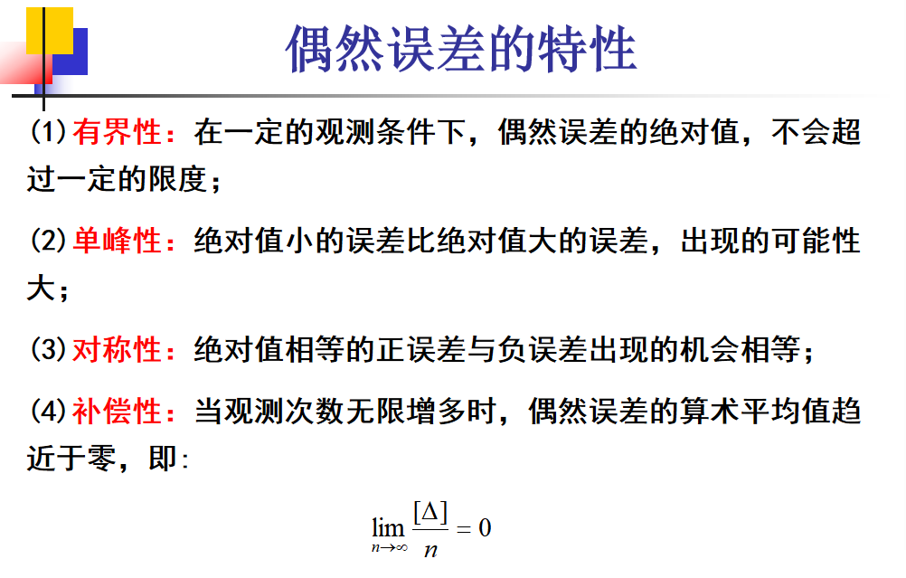

- 计算（50分）

- 已知A、B两点间的水平距离为100m。将水准仪架在两点中间，在A点尺子的读数为5.550m,在B点尺子的读数为4.950m。将仪器架在AB的延长线上50m处再次观测A点尺子的读数为6.555m，B点尺子的读数为5.950m。根据上述观测量求取该水准仪的i角误差，并求取尺子离水准仪50m以及150m时i角误差影响大小。
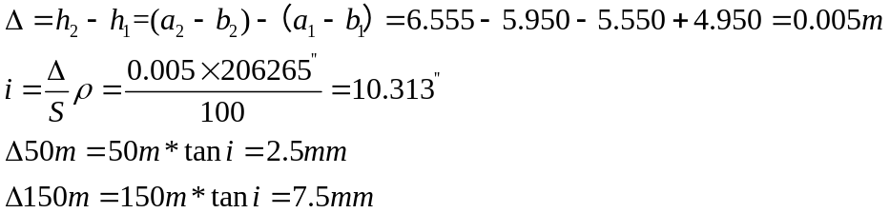
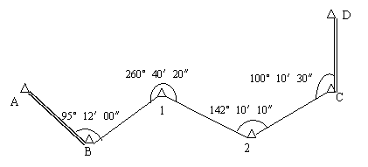
2.如图，已知α_{AB}=150°30′42″，α_{CD}=28°44′02″ ，试计算附合导线各边的方位角,并求取角度闭合差。

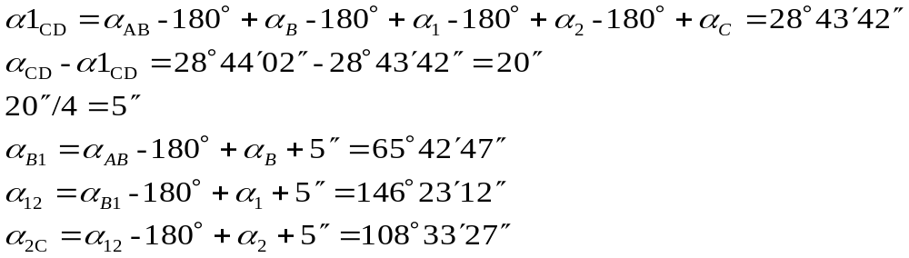
3.丈量倾斜距离s=150.00m，其中量距中误差m_{s}=±0.06m，并测得竖直角α=−10°10′，其中误差m_{α}=±1′，求相应的水平距离D及其中误差m_{D}。
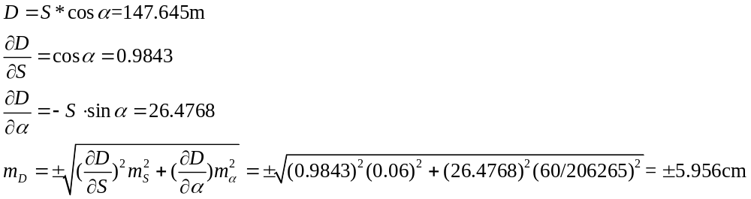

4.完成下列方向观测法表格填写
测回 | 测点 | 读数 |  | 左－右（2C） | （左＋右）/2 | 一测回平均方向值 | 各测回平均方向值
测回 | 测点 | 盘左 | 盘右
测回 | 测点 | ° ′ ″ | ° ′ ″ | ″ | ° ′ ″ | ° ′ ″ | ° ′ ″
1 | A | 0 05 10 | 180 05 14 | -4 | ( 0 05 14 )  ( 0 05 12 ) | 0 00 00 | 0 00 00
1 | B | 93 33 05 | 273 33 01 | 4 | 93 33 03 | 93 27 49 | 93 27 42
1 | C | 153 42 49 | 333 42 45 | 4 | 153 42 47 | 153 37 33 | 153 37 34
1 | A | 0 05 12 | 180 05 18 | -6 | 0 05 15 | —— | ——
1 | — | Δ左=2 | Δ右=4 | —— | —— | —— | ——
2 | A | 90 16 28 | 270 16 24 | 4 | ( 90 16 28 )  ( 90 16 26) | 0 00 00 | ——
2 | B | 183 44 01 | 03 44 05 | -4 | 183 44 03 | 93 27 35 | ——
2 | C | 243 53 58 | 63 54 06 | -8 | 243 54 02 | 153 37 34 | ——
2 | A | 90 16 30 | 270 16 32 | -2 | 90 16 31 | —— | ——
2 |  | Δ左= 2 | Δ右= -8 | —— | —— | —— | ——

- 完成下列水准测量表格填写(容许高程闭合差按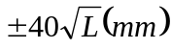计),并计算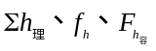。
1

A
2
3
B
+2.342
1.5km
+2.743
2.3km
-2.231
1.4km
+1.366
2.3km
HA=45.277m
HB=49.577m

点号 | 距离  （Km） | 高差  （m） | 改正值  （m） | 改后高差（m） | 高程  （m）
BM.A | / | / | / | / | 45.277
BM.A | 1.5 | 2.342 | 0.016 | 2.358 | 45.277
BM.1 |  |  |  |  | 47.635
BM.1 | 2.3 | 2.743 | 0.02453 | 2.76753 | 47.635
BM.2 |  |  |  |  | 50.40253
BM.2 | 1.4 | -2.231 | 0.0149 | -2.2161 | 50.40253
BM.3 |  |  |  |  | 48.18643
BM.3 | 2.3 | 1.366 | 0.02453 | 1.39053 | 48.18643
BM.B |  |  |  |  | 49.577
BM.B | 7.5 | 4.22 | 0.08 | 4.3 | 49.577
∑ |  |  |  |  | 4.3

